**附件1：**

**党组织和党员信息核查的各字段定义**

**1.核实二级党组织下设党支部情况**

支部全称：党支部的全称，如中共中山大学中国语言文学系委员会文学第一党支部。

支部类型：在职教职工/在校学生本科/在校学生研究生/在校学生本研共建/学生暂缓就业/离退休人员/师生共建。

组织属性：党委/党总支部/党支部/联合党支部，此项支部只能填写党支部或联合党支部。直属党支部应选择“党支部”。

组织类别标志：此项支部只能填写党支部或联合党支部。

党组织所在单位情况：必须设置为“与上级党组织相同”。

通讯地址：填写二级党组织所在地址。

建立日期：填写支部建立日期，请与二级党组织核实。

负责人：填写支部书记姓名。

党组织联系人：填写支部组织委员姓名。

**2.核实党员所属党支部名称及党员基本信息**

数据来源：在岗在籍的师生，应为系统同步方式。若为人工方式，请统一上报组织部管理员。

党员的姓名：党员的全名。

学工号：教职工填写工号，学生填写学号（系统同步方式下，为不可编辑字段）。

发展阶段：正式党员/预备党员。

申请入党时间：提交入党申请书的时间。

入党时间：支部大会通表成为预备党员的时间。

转正时间：预备党员转为正式党员的时间。

个人身份：请务必参照师生填写规范要求。一般教职工选择“事业单位管理岗位（含参照管理）”或“事业单位专业技术岗位”，前两项不适合的选择“在岗职工”。本科学生选择“大学本科学生”，硕士生和博士生选择“研究生”。

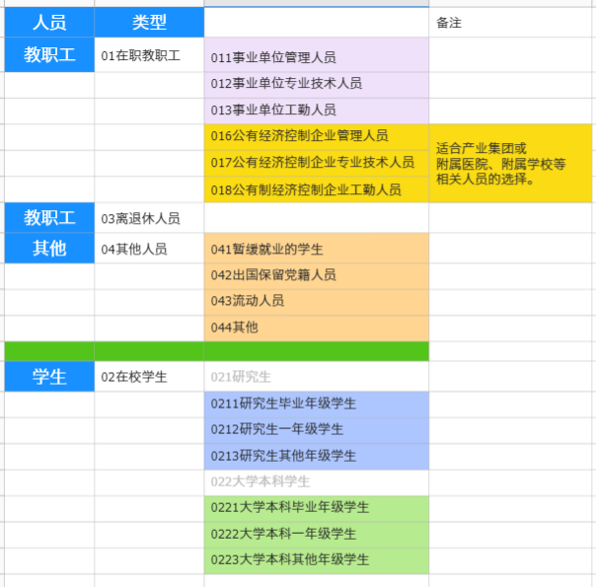

人员类型：教职工/学生/离休干部/退休人员。

性别：系统自动同步。

出生日期：系统将根据身份证号自动生成出生日期。

身份证号：根据实际填写。

籍贯：根据实际在系统中选择。

民族：本字段由人事、教务/学工系统提供，不可直接在党务管理系统编辑。

学历：根据最高学历证书填写（本科生需要填为高中；硕士生需要填为本科），如难以确定，请咨询学院人事秘书后填写。

学位：本字段由人事、教务/学工系统提供，不可直接在党务管理系统编辑。

工作时间：此项学生不填，教职工根据实际填写。

工作单位：系统默认为“中山大学”。

手机号码：填写本人常用手机号码。